V knize Báječný rok (deník 2005) se objevuje spousta vyjádření k této události; Viewegh kritizuje neomalené a bezohledné chování bulváru.

Zdroj:http://www.super.cz/bulvar/kauzy/729-stastny-viewegh-si-bral-dceru-z porodnice.html
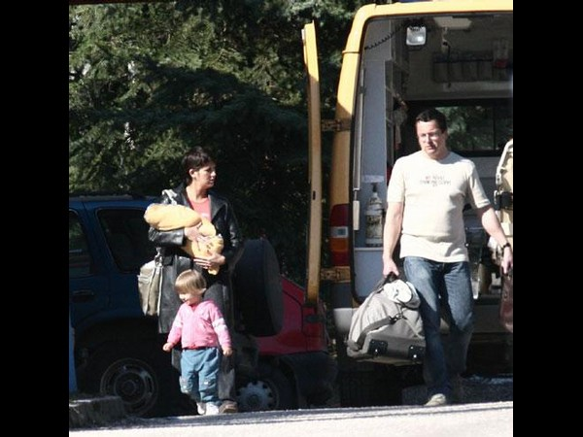

Šťastný Viewegh si bral dceru z porodnice!

Veronika a Míša: Chceme dětí jako smetí!

5. 4. 2005 10:00
Jeden z nejčtenějších spisovatelů současnosti se stal ve čtvrtek, krátce po poledni otcem. Jeho žena Veronika mu porodila už druhou dceru. Dvouletá Sára má sestřičku Báru.
Porod proběhl naprosto bezproblémově, a tak si Viewegh s malou dcerou Sárou vyzvedli Veroniku s novorozenětem v nemocnici ve Vrchlabí v pondělí krátce po půl jedenácté. Navštívit je byli už v neděli kolem desáté ráno. Manželku s dcerou ale odvézt ještě nemohli.
Viewegh ani jeho žena se na malou Barborku nemohli vynadívat. Veronika ji k autu něžně nesla zabalenou do huňaté deky. .„Jsme moc šťastní,“ řekl nám Viewegh, který už je trojnásobným otcem. Z prvního manželství má spisovatel dospělou dceru Michaelu.
Michala Viewegha kromě čerstvě narozené dcery také zajímá, zda bude mít filmová podoba jeho Románu pro ženy stejný úspěch jako kniha.

